Балқаш ауданы бойынша 2021-2022 жылдарға арналған жайылымдарды басқару және оларды пайдалану жөніндегі жоспарды бекіту туралы
Алматы облысы Балқаш аудандық мәслихатының 2021 жылғы 11 тамыздағы № 6-35 шешімі
"Жайылымдар туралы" 2017 жылғы 20 ақпандағы Қазақстан Республикасы Заңының 8-бабының 1) тармақшасына сәйкес, Балқаш аудандық мәслихаты ШЕШІМ ҚАБЫЛДАДЫ:
1. Балқаш ауданы бойынша 2021-2022 жылдарға арналған жайылымдарды басқару және оларды пайдалану жөніндегі жоспар осы шешімнің қосымшасына сәйкес бекітілсін.
2. Осы шешімнің орындалуын бақылау аудандық мәслихаттың "Агроөнеркәсіп, шағын және орта кәсіпкерлікті дамыту, тұрғын үй, жол құрылысы істері жөніндегі" тұрақты комиссиясына жүктелсін.
3. Осы шешім әділет органдарында мемлекеттік тіркелген күннен бастап күшіне енеді және алғашқы ресми жарияланған күнінен кейін күнтізбелік он күн өткен соң қолданысқа енгізіледі.
Балқаш аудандық мәслихатының хатшысыК. Омаров
Балқаш аудандық мәслихатының 2021 жылғы "11" тамызы № 6-35 шешіміне қосымша
Балқаш ауданы бойынша 2021-2022 жылдарға арналған жайылымдарды басқару және оларды пайдалану жөніндегі жоспар 1. Жалпы мәліметтер
1. Осы Балқаш ауданы бойынша 2021-2022 жылдарға арналған жайылымдарды басқару және оларды пайдалану жөніндегі жоспар (бұдан әрі –
Жоспар) Қазақстан Республикасының 2003 жылғы 20 маусымдағы Жер кодексіне, Қазақстан Республикасының 2017 жылғы 20 ақпандағы "Жайылымдар туралы" және 2001 жылғы 23 қаңтардағы "Қазақстан Республикасындағы жергілікті мемлекеттік басқару және өзін-өзі басқару туралы" Заңдарына сәйкес әзірленді.
2. Жоспар жайылымдарды ұтымды пайдалану, жемшөпке қажеттілікті тұрақты қамтамасыз ету және жайылымдардың тозу процестерін болғызбау мақсатында қабылданды.
3. Жоспар:
1) осы жоспардың 1-қосымшасына сәйкес құқық белгілейтін құжаттар негізінде жер санаттары, жер учаскелерінің меншік иелері және жер пайдаланушылар бөлінісінде Балқаш ауданының аумағында жайылымдардың орналасу схемасын (картасын);
2) осы жоспардың 2-қосымшасына сәйкес Балқаш ауданының аумағында жайылым айналымдарының қолайлы схемаларын;
3) осы жоспардың 3-қосымшасына сәйкес жайылымдардың, оның ішінде маусымдық жайылымдардың сыртқы және ішкі шекаралары мен алаңдары, жайылымдық инфрақұрылым объектілері белгіленген Балқаш ауданының картасын;
4) осы жоспардың 4-қосымшасына сәйкес Балқаш ауданының аумағында жайылым пайдаланушылардың су тұтыну нормасына сәйкес жасалған су көздеріне (көлдерге, өзендерге, тоғандарға, апандарға, суару немесе суландыру каналдарына, құбырлы немесе шахталы құдықтарға) қол жеткізу схемасын;
5) осы жоспардың 5-қосымшасына сәйкес Балқаш ауданының аумағында жайылымы жоқ жеке және (немесе) заңды тұлғалардың ауыл шаруашылығы жануарларының мал басын орналастыру үшін жайылымдарды қайта бөлу және оны берілетін жайылымдарға ауыстыру схемасын;
6) осы жоспардың 6-қосымшасына сәйкес Балқаш ауданының аумағында ауылдық округ маңында орналасқан жайылымдармен қамтамасыз етілмеген жеке және (немесе) заңды тұлғалардың ауыл шаруашылығы жануарларының мал басын шалғайдағы жайылымдарға орналастыру схемасын;
7) осы жоспардың 7-қосымшасына сәйкес Балқаш ауданының аумағында ауыл шаруашылығы жануарларын жаюдың және айдаудың маусымдық маршруттарын белгілейтін жайылымдарды пайдалану жөніндегі күнтізбелік графигін қамтиды.
4. Жоспар жайылымдарды геоботаникалық зерттеп-қараудың жай-күйі туралы мәліметтер, ветеринариялық-санитариялық объектілер туралы мәліметтер, иелерін - жайылым пайдаланушыларды, жеке және (немесе) заңды тұлғаларды көрсете отырып, ауыл шаруашылығы жануарлары мал басының саны туралы деректер, ауыл шаруашылығы жануарларының түрлері мен жыныстық жас топтары бойынша қалыптастырылған үйірлердің, отарлардың, табындардың саны туралы деректер, шалғайдағы жайылымдарда жаю үшін ауыл шаруашылығы жануарларының мал басын қалыптастыру туралы мәліметтер, екпе және аридтік жайылымдарда ауыл шаруашылығы жануарларын жаю ерекшеліктері, малды айдап өтуге арналған сервитуттар туралы мәліметтер, мемлекеттік органдар, жеке және (немесе) заңды тұлғалар берген өзге де деректер ескеріле отырып қабылданды.
2. Аудан жер қорының жағдайы
5. Балқаш ауданы Алматы облысының солтүстік-батыс бөлігінде орналасқан және солтүстігі Қарағанды облысымен, оңтүстігі Жамбыл, Іле және Талғар аудандарымен, батысы Жамбыл облысымен, шығысы Қаратал және Көксу аудандарымен шектеседі. Аудан орталығы – Бақанас ауылы. Аумақтық-әкімшілік бөлінісі 15 ауылдық округте орналасқан, 28 елді мекендерден тұрады.
Ауданның климаты қүрт континентальды, қысы - суық, жазы - ыстық. Қаңтар айындағы ауаның жылдық орташа температурасы Цельсий бойынша -10° - -15° градус, шілдеде Цельсий бойынша +25 - +30° градус. Жауын-шашынның жылдық орташа мөлшері – 80-100 миллиметр.
6. Ауданның жалпы жер көлемі 3 миллион 739 мың 061 гектар (бұдан әрі - га), соның ішінде жайылымдар – 1 миллион 233 мың 515 гектар.
Санаттары бойынша жерлер келесідей бөлінеді:
ауыл шаруашылығы мақсатындағы жерлер – 1 миллион 327 мың 430 гектар;
елдi мекендердiң жерлерi – 40 мың 279 гектар;
өнеркәсiп, көлiк, байланыс, ғарыш қызметі, қорғаныс, ұлттық қауіпсіздік мұқтажына арналған жер және ауыл шаруашылығына арналмаған өзге де жерлер – 6 мың 85 гектар;
орман қорының жерлері – 1 миллион 838 мың 475 га;
су қорының жерлерi 4 мың 753 га;
босалқы жерлер – 1 миллион 174 мың 960 га.
3. Жайылым сипаттамасы
7. Жайылымдар ауданның табиғи - климаттық ерекшелігіне байланысты шалғын-түздік жайылымдарына жатады. Қыр өңіріндегі топырақ - қоңыр сары түсті. Түрі бойынша - селеулі-бетегелі-әртүрлі шөпті және селеулі-бетегелі-жусанды.
Аудан аумағындағы топырақ шабындықты сары, қоңыр сары, шабындықты және сор, сортаң болып келеді.
Балқаш ауданының өсімдік жабындысының ерекшелігі шымды астық тұқымдас (селеу, сұлы, бетеге) болып табылады.
4. Жайылымдарды пайдалану
8. Аудан аумағындағы негізігі жайылым пайдаланушылары ауыл шаруашылығы құрылымдары болып табылады. Аудан тұрғындарының мал басы елді мекендерге тиесілі жерлерде бағылады.
9. Аудан аумағындағы ауыл шаруашылығы жануарлары мал басының саны – 148 бас түйе, 88448 бас ірі қара мал, 94247 бас ұсақ мал, 22405 бас жылқы бар.
5. Ветеринариялық-санитарлық объектілер
10. Аудан аумағында ветеринариялық-санитарлық 19 пункті қызмет істейді, соның ішінде 13 мал көмінділері, 2 мал сою пункіті және 4 алаңы орналасқан.
6. Малды айдап өтуге арналған сервитуттар
11. Балқаш ауданында малды айдап өтуге арналған сервитуттар белгіленбеген.
Балқаш ауданы бойынша 2021-2022 жылдарға арналған жайлымдарды басқару және оларды пайдалану жөніндегі жоспарына 1-қосымша
Құқық белгілейтін құжаттар негізінде жер санаттары, жер учаскелерінің меншік иелері және жер пайдаланушылар бөлінісінде әкімшілік-аумақтық бірлік аумағында жайылымдардың орналасу схемасы (картасы)

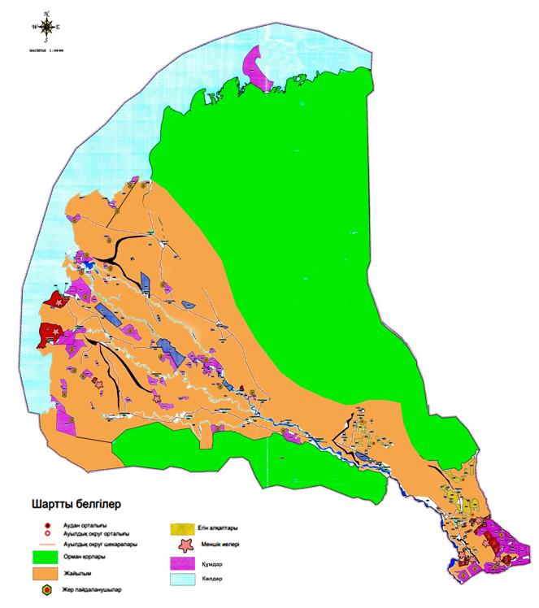

Балқаш ауданы бойынша 2021-2022 жылдарға арналған жайлымдарды басқару және оларды пайдалану жөніндегі жоспарына 2-қосымша
Жайылым айналымдарының қолайлы схемалары

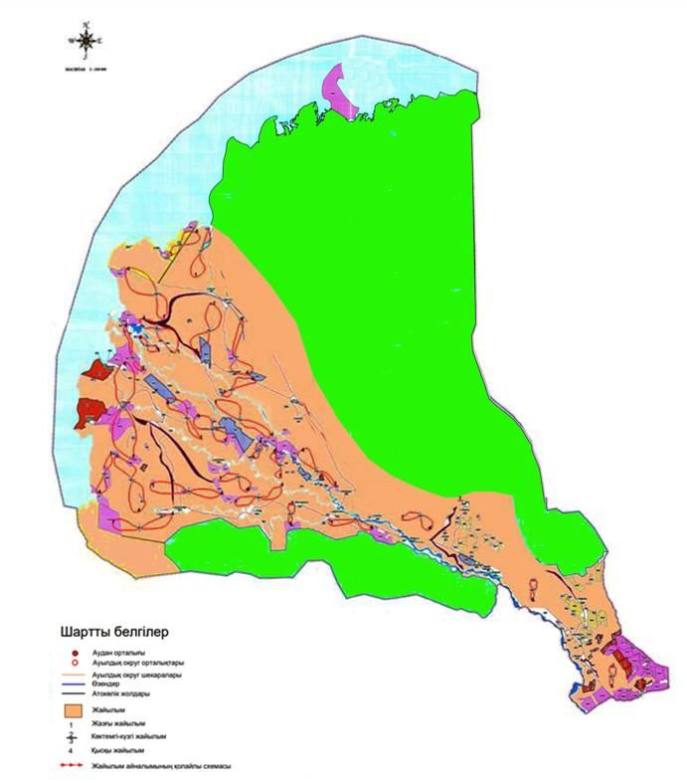

Балқаш ауданы бойынша 2021-2022 жылдарға арналған жайлымдарды басқару және оларды пайдалану жөніндегі жоспарына 3-қосымша
Жайылымдардың, оның ішінде маусымдық жайылымдардың
сыртқы және ішкі шекаралары мен алаңдары, жайылымдық
инфрақұрылым объектілері белгіленген картасы

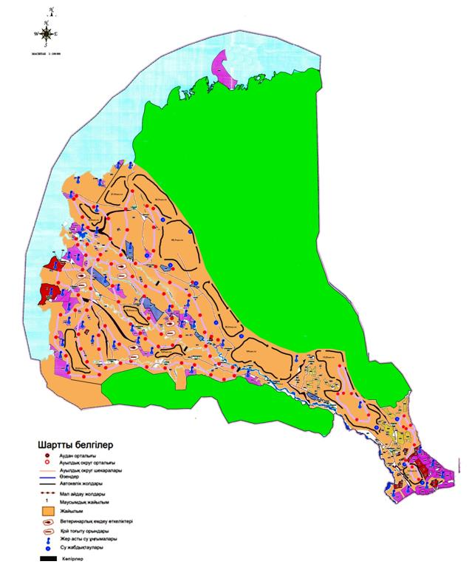

Балқаш ауданы бойынша 2021-2022 жылдарға арналған жайлымдарды басқару және оларды пайдалану жөніндегі жоспарына 4-қосымша
Жайылым пайдаланушылардың су тұтыну нормасына сәйкес жасалған
су көздерiне (көлдерге, өзендерге, тоғандарға, апандарға, суару немесе суландыру каналдарына, құбырлы немесе шахталы құдықтарға) қол жеткізу схемасы

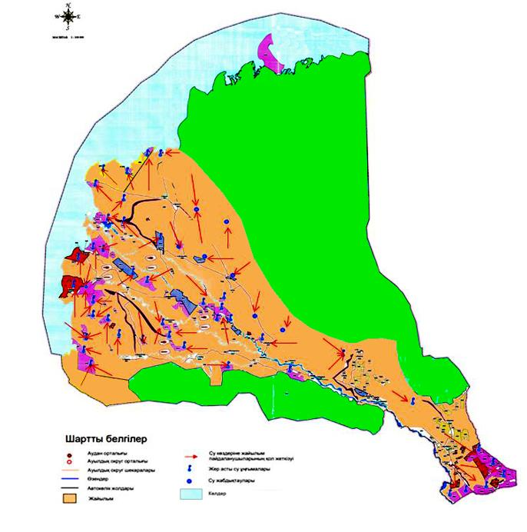

Балқаш ауданы бойынша 2021-2022 жылдарға арналған жайлымдарды басқару және оларды пайдалану жөніндегі жоспарына 5-қосымша
Жайылымы жоқ жеке және (немесе) заңды тұлғалардың ауыл шаруашылығы жануарларының мал басын орналастыру үшін жайылымдарды қайта бөлу және оны берілетін жайылымдарға ауыстыру схемасы

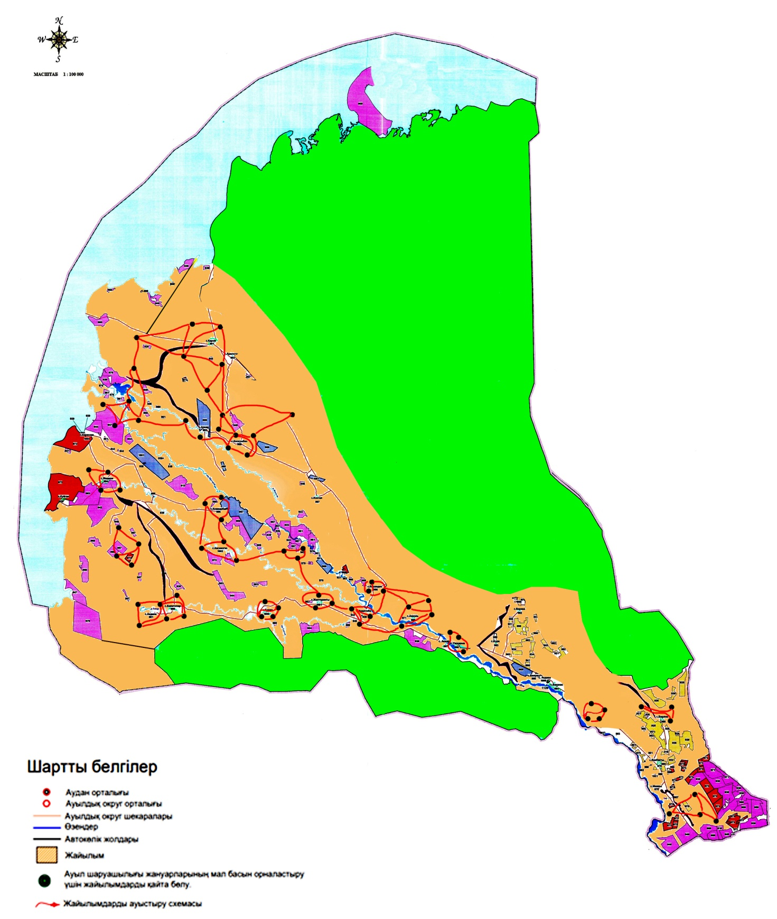

Балқаш ауданы бойынша 2021-2022 жылдарға арналған жайлымдарды басқару және оларды пайдалану жөніндегі жоспарына 6-қосымша
Ауыл, ауылдық округ маңында орналасқан жайылымдармен қамтамасыз етілмеген жеке және (немесе) заңды тұлғалардың ауыл шаруашылығы жануарларының мал басын шалғайдағы жайылымдарға орналастыру схемасы

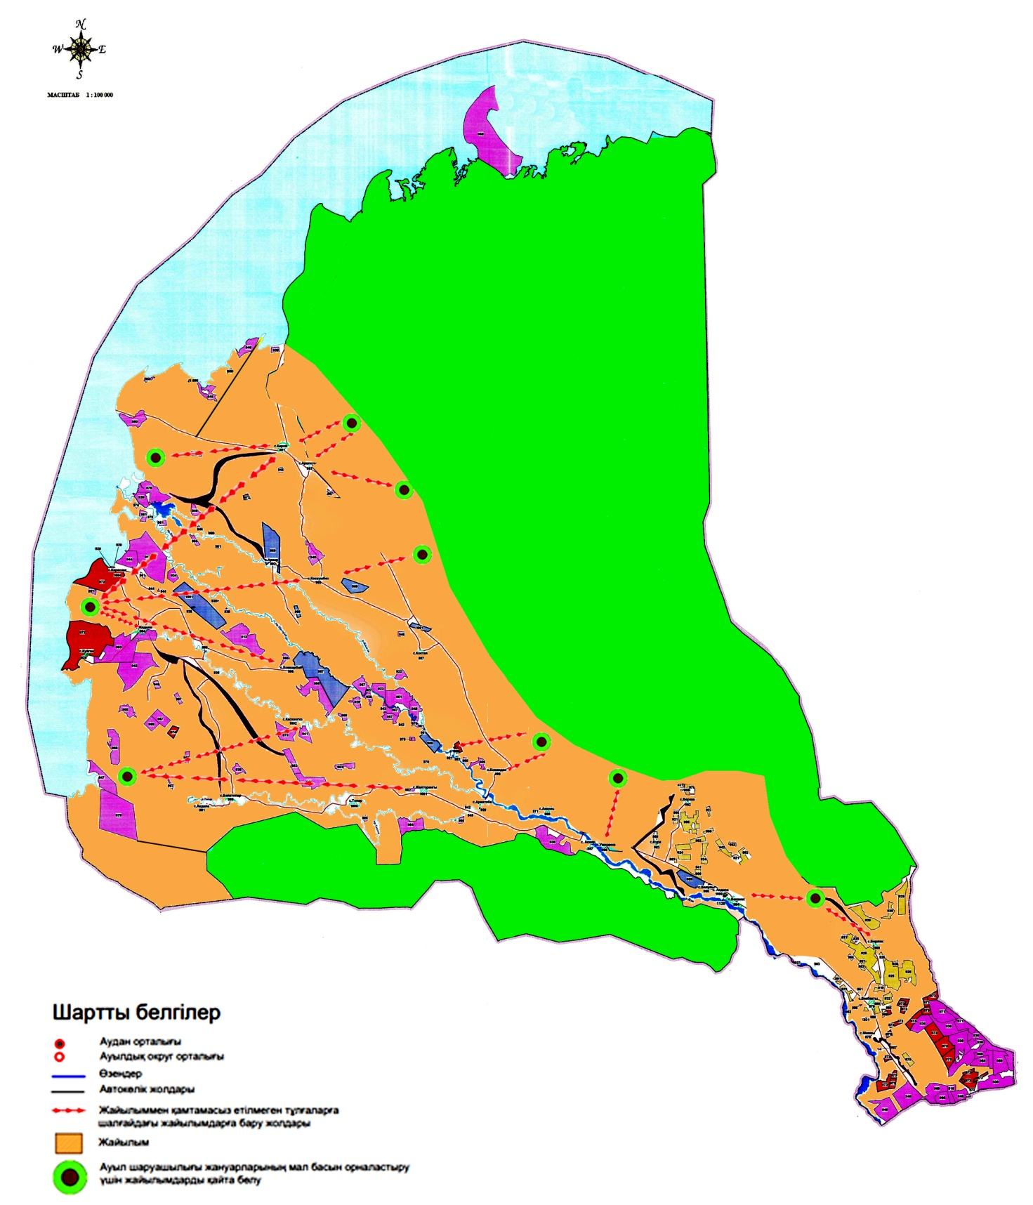

Балқаш ауданы бойынша 2021-2022 жылдарға арналған жайлымдарды басқару және оларды пайдалану жөніндегі жоспарына 7-қосымша
Ауыл шаруашылығы жануарларын жаюдың және айдаудың маусымдық маршруттарын белгілейтін жайылымды пайдалану жөніндегі күнтізбелік графигі
Жылдар | Жайылымдардарға малдарды айдап шығару және жайылымдардан қайтару мерзімдері
 | Көктем | Жаз | Күз | Қыс
2020 | Наурыз  айының I-ші  он күндігі  Мамыр  айының II –ші  он күндігі | Мамыр  айының II-ші  он күндігі  Қазан  айының II-ші  он күндігі | Қазан  айының II-ші  он күндігі  Қараша  айының III-ші  он күндігі | Қараша  айының III-ші  он күндігі  Наурыз  айының II-ші  он күндігі
2021 | Наурыз  айының I-ші  он күндігі  Мамыр  айының II-ші  он күндігі | Мамыр  айының II-ші  он күндігі  Қазан  айының II-ші  он күндігі | Қазан  айының II-ші  он күндігі  Қараша  айының III –ші  он күндігі | Қараша  айының III-ші  он күндігі  Наурыз  айының II-ші  он күндігі

© 2012. Қазақстан Республикасы Әділет министрлігінің «Қазақстан Республикасының Заңнама және құқықтық ақпарат институты» ШЖҚ РМК

